Муниципальное бюджетное общеобразовательное учреждение
«Первомайская средняя общеобразовательная школа»

Выписка из основной образовательной программы
основного общего образования

Учебный план
основного общего образования
на 2024 – 2025 учебный год
(для 5-7 классов)

Выписка верна 30.08.2024г.
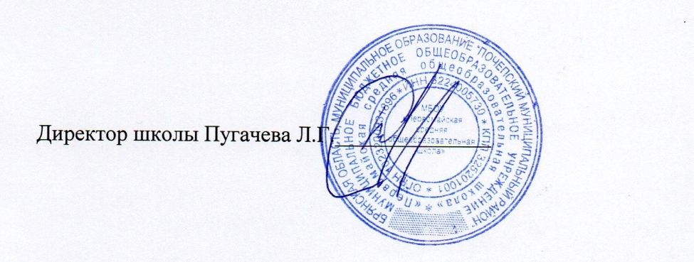
2024г.

Пояснительная записка к учебному плану
основного общего образования
(5-7 класс)
МБОУ «Первомайская СОШ»
на 2024 – 2025 учебный год

Учебный план основного общего образования МБОУ «Первомайская СОШ» Почепского района (далее - учебный план) для 5-7 классов, реализующих основную образовательную программу основного общего образования, соответствующую ФГОС ООО, (приказ Министерства просвещения Российской Федерации от 31.05.2021 № 287 «Об утверждении федерального государственного образовательного стандарта основного общего образования»), фиксирует общий объём нагрузки, максимальный объём аудиторной нагрузки обучающихся, состав и структуру предметных областей, распределяет учебное время, отводимое на их освоение по классам и учебным предметам.
Учебный план является частью образовательной программы МБОУ «Первомайская СОШ» Почепского района, разработанной в соответствии с ФГОС основного общего образования, с учетом Федеральной образовательной программой основного общего образования, и обеспечивает выполнение санитарно-эпидемиологических требований СП 2.4.3648-20 и гигиенических нормативов и требований СанПиН 1.2.3685-21.
Учебный год в МБОУ «Первомайская СОШ» Почепского района начинается 02.09.2024 и заканчивается 23.05.2025г.
Продолжительность учебного года в 5-7 классах – 34 учебных недели.
Максимальный объем аудиторной нагрузки обучающихся в неделю составляет в 5 классе – 29 часов, в 6 классе – 30 часов, в 7 классе – 32 часа.
Суммарный объём домашнего задания по всем предметам для каждого класса не должен превышать продолжительности выполнения 2 часа - для 5 класса, 2,5 часа - для 6-7 классов.
С целью профилактики переутомления в календарном учебном графике предусматривается чередование периодов учебного времени и каникул. Продолжительность каникул в течение учебного года составляет не менее 30 календарных дней, летом — не менее 8 недель.
Продолжительность урока на уровне основного общего образования составляет 45 минут.
Учебные занятия для учащихся 5-7 классов проводятся по 5-и дневной учебной неделе.
Учебный план состоит из двух частей — обязательной части и части, формируемой участниками образовательных отношений. Обязательная часть учебного плана определяет состав учебных предметов обязательных предметных областей.
Урочная деятельность направлена на достижение обучающимися планируемых результатов освоения программы начального общего образования с учётом обязательных для изучения учебных предметов.
Часть учебного плана, формируемая участниками образовательных отношений, обеспечивает реализацию индивидуальных потребностей обучающихся. Время, отводимое на данную часть внутри максимально допустимой недельной нагрузки обучающихся, может быть использовано на:
- увеличение учебных часов, предусмотренных на изучение отдельных учебных предметов обязательной части, в том числе на углубленном уровне;
- введение специально разработанных учебных курсов, обеспечивающих интересы и потребности участников образовательных отношений, в том числе этнокультурные;
- другие виды учебной, воспитательной, спортивной и иной деятельности обучающихся.

Время данной части учебного плана 5 класса отведено на увеличение учебных часов учебных предметов обязательной части:
История – 1ч.
Физическая культура – 1ч.
(решение педагогического совета, протокол №1 от 30.08.2024г.)
(по заявлениям родителей обучающихся)

Время данной части учебного плана 6 класса отведено на увеличение учебных часов учебных предметов обязательной части:
Родной (русский) — 0,5ч.
Родная (русская) литература– 0,5ч.
(решение педагогического совета, протокол №1 от 30.08.2024г.)
(по заявлениям родителей обучающихся)

Время данной части учебного плана 7 класса отведено на увеличение учебных часов учебных предметов обязательной части:
Родной (русский) — 0,5ч.
Родная (русская) литература– 0,5ч.
Биология – 1ч.
(решение педагогического совета, протокол №1 от 30.08.2024г.)
(по заявлениям родителей обучающихся)

В МБОУ «Первомайская СОШ» Почепского района языком обучения является русский язык.
По заявлению родителей (законных представителей) несовершеннолетних обучающихся осуществляется изучение родного языка и родной литературы из числа языков народов РФ, государственных языков республик РФ.
Промежуточная аттестация – процедура, проводимая с целью оценки качества освоения обучающимися части содержания (четвертное оценивание, полугодовое оценивание) или всего объема учебной дисциплины за учебный год (годовое оценивание).
Промежуточная/годовая аттестация обучающихся за четверть осуществляется в соответствии с календарным учебным графиком.
Все предметы обязательной части учебного плана на обучение которым отводится 2 и более часов в неделю оцениваются по четвертям. Предметы обязательной части учебного плана на обучение которым отводится менее 2 часов в неделю оцениваются по полугодиям.
Промежуточная аттестация проходит на последней учебной неделе четверти. Формы и порядок проведения промежуточной аттестации определяются «Положением о формах, периодичности и порядке текущего контроля успеваемости и промежуточной аттестации обучающихся МБОУ «Первомайская СОШ»»

Учебный план основного общего образования
(недельный)
МБОУ «Первомайская СОШ»
на 2024-2025 учебный год
5-7 классы

Предметные области | Учебные предметы  Классы | Количество часов в неделю
Предметные области | Учебные предметы  Классы | 5 класс | 6 класс | 7 класс
Обязательная часть
Русский язык и литература | Русский язык | 5 | 6 | 4
Русский язык и литература | Литература | 3 | 3 | 2
Родной язык и родная литература | Родной (русский) язык
Родной язык и родная литература | Родная (русская) литература
Иностранные  языки | Иностранный язык | 3 | 3 | 3
Иностранные  языки | Второй иностранный язык (английский) | - | - | -
Математика и информатика | Математика | 5 | 5 | -
Математика и информатика | Алгебра | - | - | 3
Математика и информатика | Геометрия | - | - | 2
Математика и информатика | Вероятность и статистика | - | - | 1
Математика и информатика | Информатика | - | - | 1
Общественно-научные предметы | История | 2 | 2 | 2
Общественно-научные предметы | Обществознание | - | 1 | 1
Общественно-научные предметы | География | 1 | 1 | 2
Естественнонаучные  предметы | Физика | - | - | 2
Естественнонаучные  предметы | Химия | - | - | -
Естественнонаучные  предметы | Биология | 1 | 1 | 1
Основы духовно-нравственной культуры народов России | Основы духовно-нравственной культуры народов России | 1 | 1 | -
Искусство | Изобразительное искусство | 1 | 1 | 1
Искусство | Музыка | 1 | 1 | 1
Технология | Труд (технология) | 2 | 2 | 2
Основы безопасности и защиты Родины | Основы безопасности и защиты Родины | - | - | -
Физическая культура | Физическая культура | 2 | 2 | 2
ИТОГО: |  | 27 | 29 | 30
Часть, формируемая участниками образовательных отношений |  | 2 | 1 | 2
Родной (русский) язык |  |  | 0,5 | 0,5
Родная (русская) литература |  |  | 0,5 | 0,5
История |  | 1
Биология |  |  |  | 1
Физическая культура |  | 1
ИТОГО (недельная нагрузка) |  | 29 | 30 | 32
Количество учебных недель |  | 34 | 34 | 34
ВСЕГО часов в год |  | 986 | 1020 | 1088

Формы проведения промежуточной аттестации
МБОУ «Первомайская СОШ»
2024-2025 учебный год
5-7 классы

Предметные области | Учебные  предметы  Классы | 5 класс | 6 класс | 7 класс
Русский язык и литература | Русский язык | Контрольная работа | Контрольная работа | Контрольная работа
Русский язык и литература | Литература | Контрольная работа | Контрольная работа | Контрольная работа
Родной язык и родная литература | Родной (русский) язык |  | Контрольная работа | Контрольная работа
Родной язык и родная литература | Родная (русская) литература |  | Контрольная работа | Контрольная работа
Иностранные  языки | Иностранный язык | Контрольная работа | Контрольная работа | Контрольная работа
Иностранные  языки | Второй иностранный язык (английский) | - | -
Математика и информатика | Математика | Контрольная работа | Контрольная работа | Контрольная работа
Математика и информатика | Алгебра | - | - | Контрольная работа
Математика и информатика | Геометрия | - | - | Контрольная работа
Математика и информатика | Вероятность и статистика | - | - | Контрольная работа
Математика и информатика | Информатика | - | - | Контрольная работа
Общественно-научные предметы | История | Контрольная работа | Контрольная работа | Контрольная работа
Общественно-научные предметы | Обществознание | - | Контрольная работа | Контрольная работа
Общественно-научные предметы | География | Контрольная работа | Контрольная работа | Контрольная работа
Естественнонаучные  предметы | Физика | - | - | Контрольная работа
Естественнонаучные  предметы | Химия | - | - | -
Естественнонаучные  предметы | Биология | Контрольная работа | Контрольная работа | Контрольная работа
Основы духовно-нравственной культуры народов России | Основы духовно-нравственной культуры народов России | Контрольная работа | Контрольная работа | -
Искусство | Изобразительное искусство | Контрольная работа | Контрольная работа | Контрольная работа
Искусство | Музыка | Контрольная работа | Контрольная работа | Контрольная работа
Технология | Труд (технология) | Контрольная работа | Контрольная работа | Контрольная работа
Основы безопасности и защиты Родины | Основы безопасности и защиты Родины | - | - | -
Физическая культура | Физическая культура | Контрольная работа | Контрольная работа | Контрольная работа

